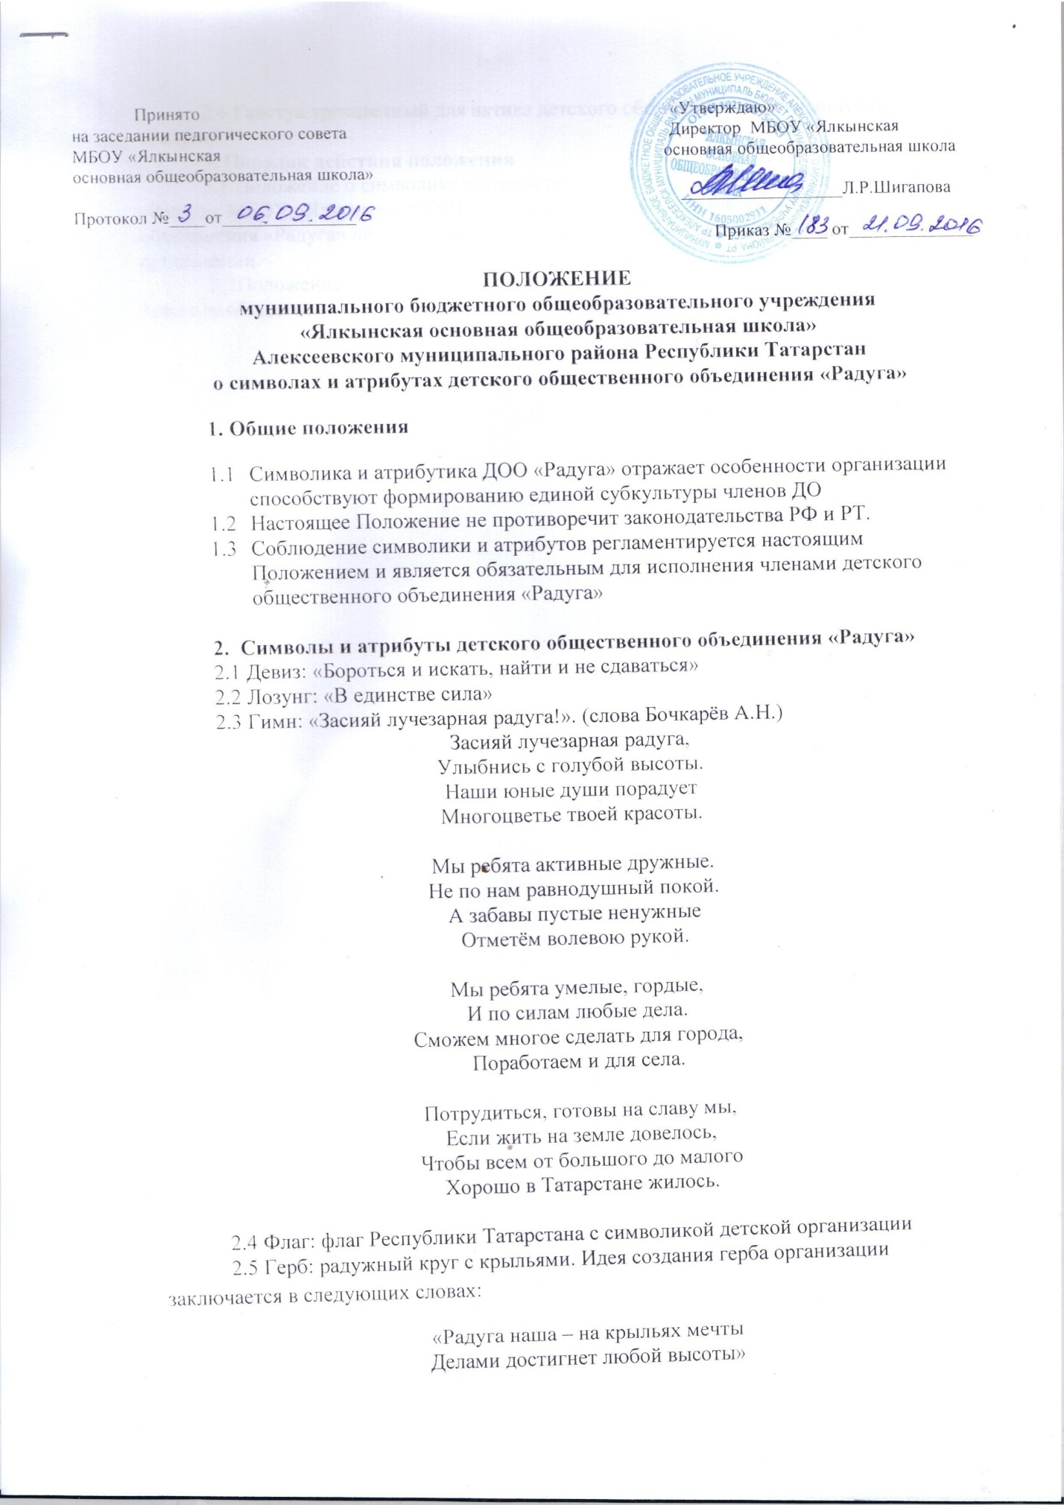

2.6 Галстук трехцветный для актива детского общественного объединения «Радуга»
3. Порядок действия положения
3.1 Положение о символике и атрибутах детского общественного объединения «Радуга» МБОУ «Ялкынская ООШ» принимается на сборе детского общественного объединения «Радуга» на основании обсуждения и одобрения большинством членов организации.
3.2Положение пересматривается, изменяется, дополняется на основе решения детского общественного объединения «Радуга» и фиксируется в его дополнения.

